Информационный бюллетень администрации Кринично-Лугского сельского поселения 25.12.2017 г. №8

Здравствуйте, жители Кринично-Лугского сельского поселения!

Терроризм не пройдет!
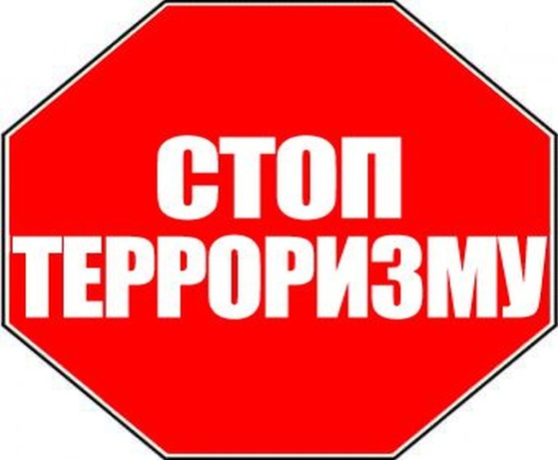

Памятка гражданам об их действиях при установлении уровней террористической опасности
В целях своевременного информирования населения о возникновении угрозы террористического акта могут устанавливаться уровни террористической опасности.
Уровень террористической опасности устанавливается решением председателя антитеррористической комиссии в субъекте Российской Федерации, которое подлежит незамедлительному обнародованию в средства массовой информации.
Терроризм не пройдет! Граждане от Вас зависит сохранность жизни и здоровья людей!
Памятка гражданам об их действиях при установлении уровней террористической опасности
В целях своевременного информирования населения о возникновении угрозы террористического акта могут устанавливаться уровни террористической опасности.
Уровень террористической опасности устанавливается решением председателя антитеррористической комиссии в субъекте Российской Федерации, которое подлежит незамедлительному обнародованию в средства массовой информации.
Повышенный «СИНИЙ» уровень
устанавливается при наличии требующей подтверждения информации о реальной возможности совершения террористического акта.
При установлении «синего» уровня террористической опасности рекомендуется:
1. При нахождении на улице, в местах массового пребывания людей, общественном транспорте обращать внимание на:
— внешний вид окружающих (одежда не соответствует времени года либо создается впечатление, что под ней находится какой-то посторонний предмет);
— странности в поведении окружающих (проявление нервозности, напряженного состояния, постоянное оглядывание по сторонам, неразборчивое бормотание, попытки избежать встречи с сотрудниками правоохранительных органов);
— брошенные автомобили, подозрительные предметы (мешки, сумки, рюкзаки, чемоданы, пакеты, из которых могут быть видны электрические приборы и т.п.).
2. Обо всех подозрительных ситуациях незамедлительно сообщать сотрудникам правоохранительных органов.
3. Оказывать содействие правоохранительным органам.
4. Относиться с пониманием и терпением к повышенному вниманию правоохранительных органов.
5. Не принимать от незнакомых людей свертки, коробки, сумки, рюкзаки, чемоданы и другие сомнительные вещи даже на временное хранение, а также для транспортировки. При обнаружении подозрительных предметов не приближаться к ним, не трогать, не вскрывать и не передвигать.
6. Разъяснить в семье пожилым людям и детям, что любой предмет, найденный на улице или в подъезде, может представлять опасность для их жизни.
7. Быть в курсе происходящих событий (следить за новостями по телевидению, радио, сети Интернет).
Высокий «ЖЕЛТЫЙ» уровень
устанавливается при наличии подтвержденной информации о реальной возможности совершения террористического акта.
Наряду с действиями, осуществляемыми при установлении «синего» уровня террористической опасности, рекомендуется:
1. Воздержаться, по возможности, от посещения мест массового пребывания людей.
2. При нахождении на улице (в общественном транспорте) иметь при себе документы, удостоверяющие личность. Предоставлять их для проверки по первому требованию сотрудников правоохранительных органов.
3. При нахождении в общественных зданиях (торговых центрах, вокзалах, аэропортах и т.п.) обращать внимание на расположение запасных выходов и указателей путей эвакуации при пожаре.
4. Обращать внимание на появление незнакомых людей и автомобилей на прилегающих к жилым домам территориях.
5. Воздержаться от передвижения с крупногабаритными сумками, рюкзаками, чемоданами.
6. Обсудить в семье план действий в случае возникновения чрезвычайной ситуации:
— определить место, где вы можете встретиться с членами вашей семьи в экстренной ситуации;
— удостовериться, что у всех членов семьи есть номера телефонов других членов семьи, родственников и экстренных служб.
Критический «КРАСНЫЙ» уровень
устанавливается при наличии информации о совершенном террористическом акте либо совершении действий, создающих непосредственную угрозу террористического акта.
Наряду с действиями, осуществляемыми при установлении «синего» и «желтого» уровней террористической опасности, рекомендуется:
1. Организовать дежурство жильцов вашего дома, которые будут регулярно обходить здание, подъезды, обращая особое внимание на появление незнакомых лиц и автомобилей, разгрузку ящиков и мешков.
2. Отказаться от посещения мест массового пребывания людей, отложить поездки по территории, на которой установлен уровень террористической опасности, ограничить время пребывания детей на улице.;
— подготовить запас медицинских средств, необходимых для оказания первой медицинской помощи;
3. Подготовиться к возможной эвакуации:
— подготовить набор предметов первой необходимости, деньги и документы
— заготовить трехдневный запас воды и предметов питания для членов семьи.
4. Оказавшись вблизи или в месте проведения террористического акта, следует как можно скорее покинуть его без паники, избегать проявлений любопытства, при выходе из эпицентра постараться помочь пострадавшим покинуть опасную зону, не подбирать предметы и вещи, не проводить видео и фотосъемку.
5. Держать постоянно включенными телевизор, радиоприемник или радиоточку.
6. Не допускать распространения непроверенной информации о совершении действий, создающих непосредственную угрозу террористического акта.
ВНИМАНИЕ!
В качестве маскировки для взрывных устройств террористами могут использоваться обычные бытовые предметы: коробки, сумки, портфели, сигаретные пачки, мобильные телефоны, игрушки.
Объясните это вашим детям, родным и знакомым.
Не будьте равнодушными, ваши своевременные действия могут помочь предотвратить террористический акт и сохранить жизни окружающих.
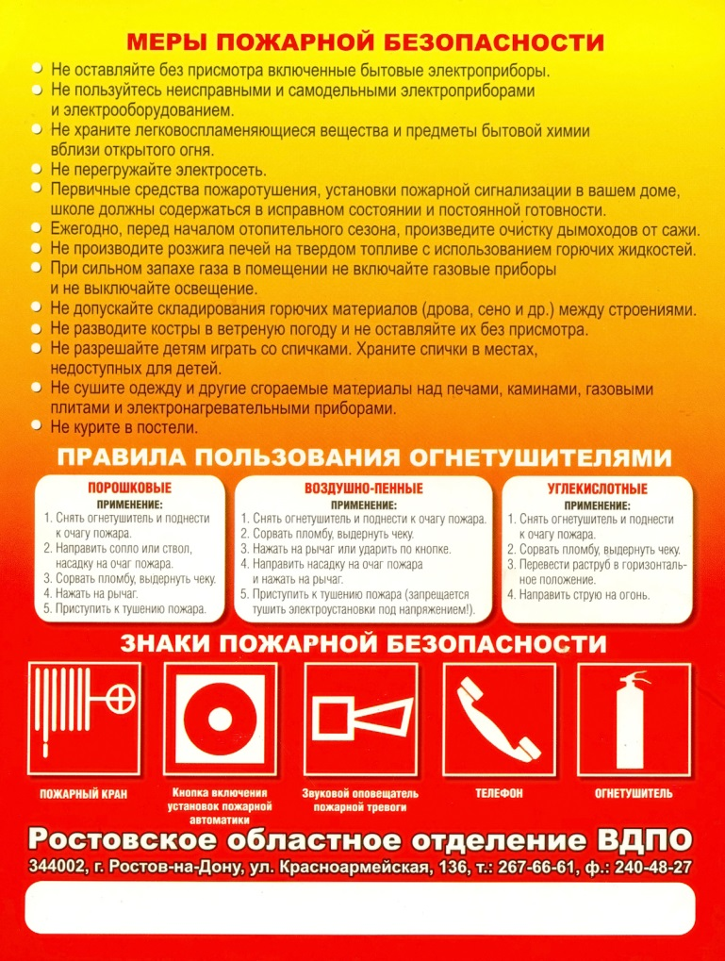

Памятка населению
Меры безопасности на льду

При выходе на лёд требуется соблюдать
элементарные меры предосторожности на водных объектах:

− безопасным для перехода является лед с зеленоватым оттенком и толщиной не менее 7 сантиметров;
− категорически запрещается проверять прочность льда ударами ноги;
− при переходе водоема по льду следует наметить маршрут и убедиться в прочности льда с помощью пешни. Если лед непрочен, необходимо прекратить движение и возвращаться по своим следам, делая первые шаги без отрыва ног от поверхности льда;
− при переходе по льду необходимо следовать друг за другом на расстоянии 5-6 метров и быть готовым оказать немедленную помощь идущему впереди;
− во время движения по льду следует обращать внимание на его поверхность, обходить опасные места и участки, покрытые толстым слоем снега;
− особую осторожность необходимо проявлять в местах, где быстрое течение, родники, выступают на поверхность кусты, трава, впадают в водоем ручьи и вливаются теплые сточные воды промышленных предприятий и т.п.;
− при переходе водоема по льду на лыжах следует отстегнуть крепления лыж и снять петли лыжных палок с кистей рук. Если имеются рюкзак или ранец, необходимо их взять на одно плечо;
− во время движения по льду лыжник, идущий первым, ударами палок проверяет прочность льда.
− во время рыбной ловли нельзя пробивать много лунок на ограниченной площади, собираться большими группами. Каждому рыболову рекомендуется иметь с собой спасательное средство в виде шнура длиной 12-15 метров, на одном конце которого закреплен груз весом 400-500 грамм, на другом изготовлена петля для крепления шнура на руку.
− пользоваться площадками для катания на коньках, устраиваемыми на водоемах, разрешается только после тщательной проверки прочности льда. Толщина льда должна быть не менее 12 см, а при массовом катании – не менее 25 см.
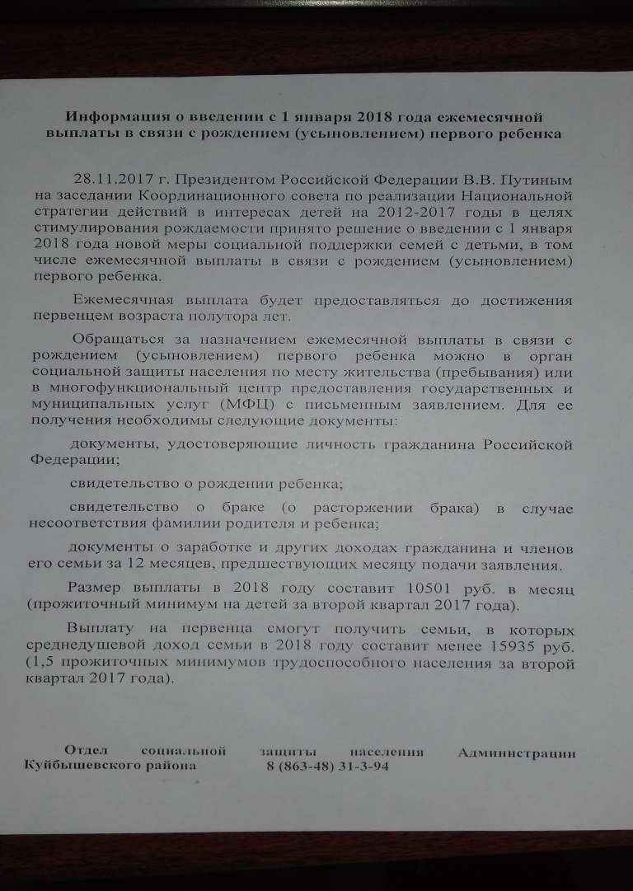

РОССИЙСКАЯ ФЕДЕРАЦИЯ
АДМИНИСТРАЦИЯ КРИНИЧНО-ЛУГСКОГО СЕЛЬСКОГО ПОСЕЛЕНИЯ

ПОСТАНОВЛЕНИЕ

01.12.2017 х. Кринично-Лугский № 178

О внесении изменений в постановление Администрации Кринично-Лугского сельского поселения от 09.10.2015 № 175 «О Порядке формирования муниципального задания на оказание муниципальных услуг (выполнение работ) в отношении муниципального бюджетного учреждения и финансового обеспечения выполнения муниципального задания»

В целях приведения правового акта Администрации Кринично-Лугского сельского поселения в соответствие со статьей 69.2 Бюджетного кодекса Российской Федерации и федеральными нормативными правовыми актами, постановлением Правительства Ростовской области от 06.09.2017 № 623 «О внесении изменений в постановление Правительства Ростовской области от 18.09.2015 № 582»

ПОСТАНОВЛЯЮ:

1. Внести в Приложение к постановлению Администрации Кринично-Лугского сельского поселения от 09.10.2015 № 175 «О Порядке формирования муниципального задания на оказание муниципальных услуг (выполнение работ) в отношении муниципального бюджетного учреждения и финансового обеспечения выполнения муниципального задания» изменения согласно приложению настоящего постановления.
2. Опубликовать настоящее постановление в информационном бюллетене поселения и разместить на официальном сайте Кринично-Лугского сельского поселения в сети Интернет.
3. Настоящее постановление вступает в силу с 1 января 2018 г. и применяется, начиная с формирования муниципального задания на 2018 год и на плановый период 2019 и 2020 годов.
4. Контроль за исполнением настоящего постановления оставляю за собой.

Глава Администрации
Кринично-Лугского сельского поселения Г.В.Траутченко

Постановление вносит:
сектор экономики и финансов

